**Documento de especificações de requisitos**

Sistema de controle de linhas de ônibus

## **Introdução**:

* 1. **Objetivo**

Este projeto destina-se a elaboração e implementação de um sistema que atenda ao gerenciamento de linhas de ônibus.

* 1. **Escopo**

O produto destina-se a atender a necessidade de informar passageiros e gestores do transporte urbano a respeito das rotas que são feitas pelos ônibus em circulação.

* 1. **Definições**
* Gestor: É o usuário do sistema que manipula as informações, realizando todos os cadastros.
* Passageiro: E o usuário com acesso às informações a respeitos das linhas disponíveis e dos horários dos ônibus.
* Ponto de ônibus: Local de parada físico para embarque de passageiros.
* Linha: Trajeto realizado pelo ônibus.
* Horário: É a previsão de parada de um determinado ônibus de uma linha em um determinado ponto de ônibus.
  1. **Abreviações**
* RF - Requisitos Funcionais
* RI - Requisitos de Interface
* RN - Requisitos não Funcionais

# Requisitos:

* 1. Funcionais:
     1. Um passageiro deve ser capaz de visualizar quais as linhas e horários de um ponto com o número do ponto.
     2. Todos os usuários devem que utilizarem o sistemas devem estar identificados.
     3. Passageiros devem se identificar através um email válido.
     4. Passageiro não precisam ser previamente cadastrados, bastando que o sistema registre cada acesso.
     5. Gestores se identificam com email e senha.
     6. Gestores precisam ser previamente cadastrados.
     7. Apenas gestores acessar os cadastros.
     8. Um gestor deve ser capaz de visualizar quais os pontos consultados por um passageiro.
     9. Um passageiro deve visualizar seus últimos pontos consultados.
     10. Um ônibus só pode circular em uma linha por vez.
     11. Existem diversos ônibus circulando uma linha.
     12. Uma linha precisa possuir no mínimo 2 (dois) pontos de parada.
  2. Não Funcionais:
     1. A aplicação deve utilizar JAVA com ZK Framework
     2. A aplicação deve ser WEB ou seja, ser acessível através do navegador.

# Casos de uso

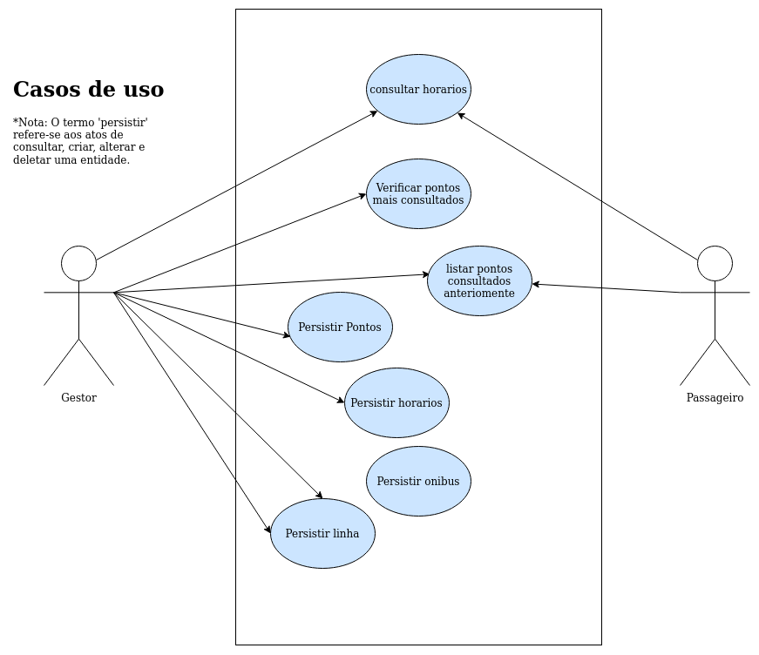

# Modelo Relacional (DER)

